Page 278. Exercice 18.
Sur la figure ci-dessous :
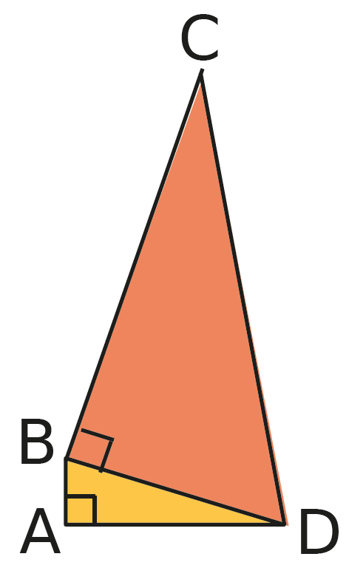
AB = 1,5 cm ; AD = 6 cm et BC = 12 cm.

a. Calcule la valeur arrondie au mm de BD.

b. Calcule, en justifiant, la valeur exacte de DC.

